
Der hilflose Knabe
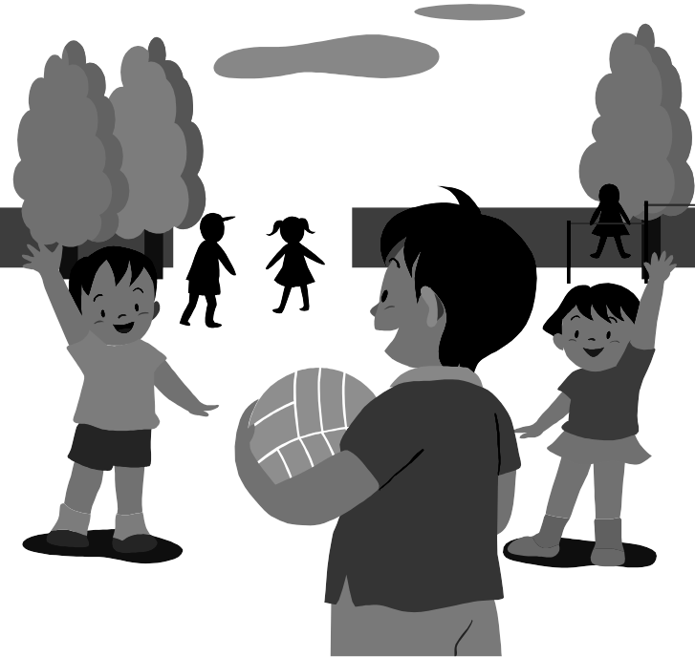
(nach Bertold Brecht)

In einer Ecke eines Spielplatzes steht ein kleiner Junge und weint.
Da kommt ein Mann vorbei und fragt den Jungen: „Warum weinst du denn?“
„Ich hatte zwei Euro für das Eis. Ein anderer Junge hat mir einen Euro weggenommen“, antwortet der Junge und er zeigt auf einen Jungen, der Ball spielt.
„Hast du nicht um Hilfe geschrien?“ fragt der Mann den Jungen.
„Doch, ich habe um Hilfe geschrien“, antwortet der Junge und weint.
„Und hat dich niemand gehört?“, fragt der Mann weiter.
„Nein“, sagt der Junge und schluchzt noch stärker.
„Kannst du denn nicht lauter schreien?“, fragt der Mann und er streichelt den Jungen liebevoll.
„Nein“, antwortet der Junge leise und blickt den Mann mit neuer Hoffnung an.
„Dann gib auch den anderen Euro her!“, sagt der Mann.
Er nimmt den Euro dem Jungen aus der Hand und geht ruhig weiter.

(Warum hat der Mann den Euro genommen? War er ein Dieb?)

Der hilflose Knabe

Nach Bertold Brecht

Setzen Sie die passende Präposition ein.
Erst mündlich alle gemeinsam, dann erst schreiben.

für, aus, aus, auf, auf, auf, um, um, um,
in, nach, über, zu, mit, mit, mit,

____ einer Ecke eines Spielplatzes stand ein kleiner Junge und weinte.
Da kam ein Mann vorbei und fragte den Jungen ______ dem Grund seines Kummers.
„Warum weinst du denn? Sprich _____ mir! Ich warte ____ eine Antwort!“, sagte der Mann ____ dem Jungen.
„Ich hatte zwei Euro _____ das Eis. Ich habe mich so _____ das Eis gefreut. Aber ein anderer Junge hat mir einen Euro ____ der Hand gerissen“, antwortete der Junge und er zeigte ____ einen Jungen, der ____ anderen Kindern Ball spielte.
„Hast du nicht _____ Hilfe geschrien?“, fragte der Mann den Jungen.
„Doch, ich habe _____ Hilfe geschrien“, antwortete der Junge und weinte noch stärker.
„Und hat sich niemand _______ dich gekümmert?“, fragte der Mann weiter.
„Nein, niemand hat mich gehört“, sagte der Junge und schluchzte noch etwas stärker.
„Kannst du denn nicht lauter schreien?“, fragte der Mann und streichelte den Jungen liebevoll _______ das Haar.
„Nein“, antwortete der Junge leise und blickte den Mann ___ neuer Hoffnung an.
„Dann gib auch den anderen Euro her!“, sagte der Mann.
Er nahm dem Jungen den Euro ____ der Hand und ging ruhig weiter.

Fragen Sie nach dem unterstrichenen Satzteil.

Auf dem Fußballplatz steht ein Junge und weint.

___________________________________________________
Da kommt ein Mann und fragt den Jungen: „Warum weinst du?“

___________________________________________________
Der Junge zeigt auf einen anderen Jungen und sagt:

___________________________________________________
„Der hat mir mein Geld genommen!“

___________________________________________________
Der Mann streichelt den Jungen und fragt: „Hast du um Hilfe gerufen?“

___________________________________________________
Der Junge antwortet dem Mann: „Ich habe gerufen, aber niemand hat
mich gehört.“

___________________________________________________
„Und der Fußball gehört auch mir!“

__________________________________________________
Er hat ihn mir weggenommen.“

Hinweise für die Erarbeitung – Was mache ich üblicherweise?
- Ich lese den Text einmal langsam vor.
(Während des Lesens immer „Theater spielen“ = Situation darstellen!)
- Wortschatzerweiterung:
  - weinen > schluchzen > heulen > jammern > klagen
  - schreien – schrie – geschrien; brüllen > rufen >
Wortbedeutungen immer gestisch, mimisch, akustisch untermalen!
- Lese-, Aussprachetraining
Einzeln lesen lassen, immer flüssiger, alle TN durch, bis die TN einzelne Sätze fast auswendig können.
- Nacherzählung
Blatt umdrehen und kurze, sehr einfache Fragen stellen: Wie viele Personen gibt es? Wo? Wer? Was macht der Junge? Warum? Wer kommt? Usf.
Die Geschichte kann später auch von einzelnen TN im Perfekt nacherzählt werden.
- Diskussion:
Inputfrage: Warum hat der Mann den Euro genommen? (Gründe vermuten lassen) War der Mann wirklich ein Dieb? Hat er den 1 Euro wirklich gebraucht?
Die Diskussion soll auf die Problematik von Erziehungsmethoden (früher, heute, in Europa, Türkei, etc., Stadt, Land etc.) hinauslaufen.
TN können und sollen ruhig etwas emotional werden und durcheinander sprechen, - vorsichtig lenkend, nachfragend eingreifen, keinesfalls belehren und ermahnen, bzw. disziplinieren!
- Diktat
Nochmals kurze Sätze aus dem Text 2- bis 3-mal vorsprechen, gestisch vorzeigen, aber nicht schreiben lassen. Dann soll jeder „das Bild im Kopf“ in Form des deutschen Satzes zu Papier bringen. (Satz ist eine Einheit, daher nicht mit nachgefragten Wörtern nachhelfen! Fehler und Lücken sind überhaupt kein Problem!)
Korrektur: entweder Blätter austauschen und vom Partner mit Hilfe des Originals korrigieren lassen, - oder jeder schreibt einen Satz an Flipchart / Tafel und dann gemeinsam Fehler suchen / korrigieren.
- Grammatik
(am besten erst am nächsten Tag nach nochmaligem Lesen)
Präpositionalobjekte: fixe Verbindungen von Verb – Präposition – Objekt; zusätzliche wichtige Beispiele ergänzen und automatisieren (max. 8, später erweitern), Beispielsätze bilden: Ich freue mich / warte auf die Pause! Usf.
Die Frageformulierungsübung (Seite 3) sollte nicht allein gemacht werden – mit einem Partner, in einer Gruppe oder gemeinsam im Plenum.

